24 stycznia 2025 r.

Wielozadaniowy Multivan teraz dostępny w wersji Family

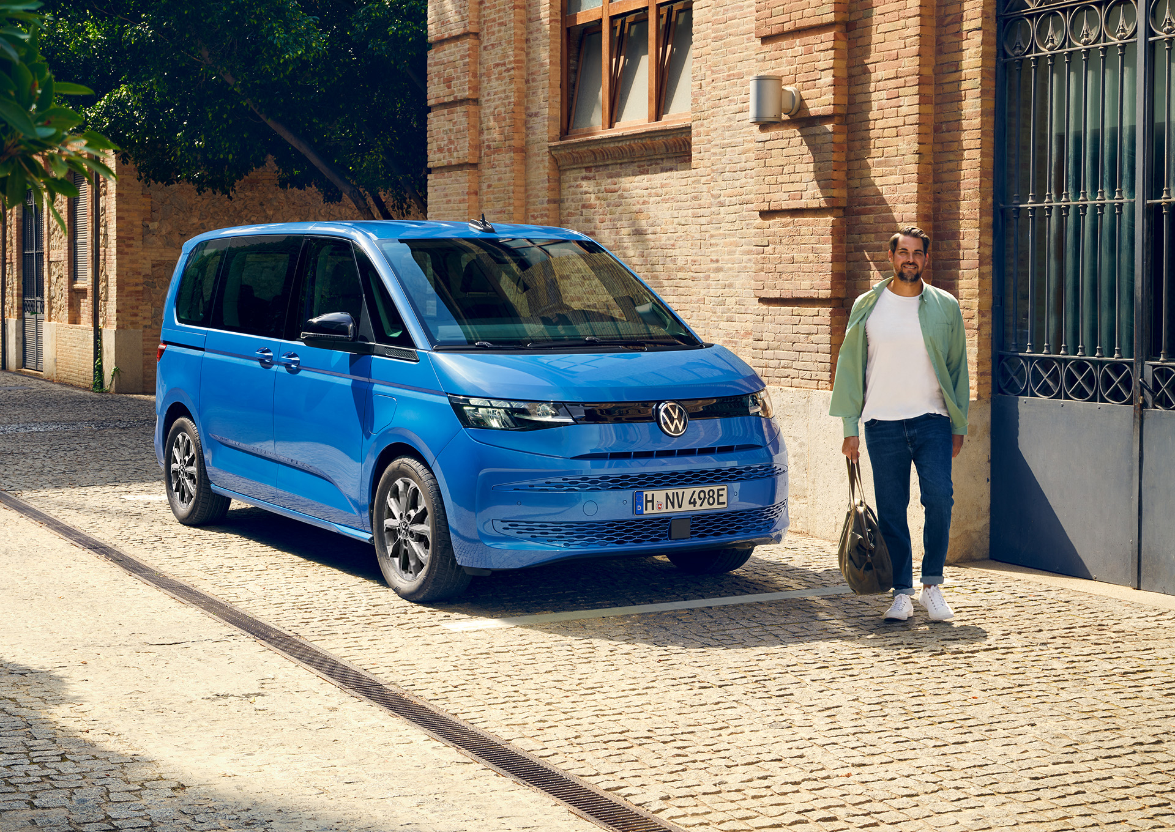
Poznań, 24 stycznia 2025 r. Multivan to model, który łączy
w sobie wiele pozytywnych cech – jest bardzo uniwersalny, przestronny i funkcjonalny. Do grona dotychczasowych wersji tego modelu dołączyła niedawno nowa wersja – Family. Łączy ona wszystkie zalety Multivana z niezwykle atrakcyjną ceną – zaczynają się one już od 198 500 złotych brutto. Tak jak wszystkie pozostałe modele i wersje, również ta objęta jest w standardzie 5-letnią gwarancją producenta.
Niezależnie od tego, czy potrzebny jest przestronny samochód dla dużej rodziny, niezawodne auto realizujące shuttle w firmie, czy towarzysz weekendowych wypadów za miasto – we wszystkich tych sytuacjach doskonale sprawdza się Multivan. Ten dostępny na rynku od 2021 roku model od zawsze cechowała duża uniwersalność, co stanowi jego dużą zaletę. Niezależnie od wybranej wersji, oferuje on wysoką jakość wykonania, duże możliwości dopasowania wnętrza do aktualnych potrzeb i intuicyjny system Infotainment.
Od niedawna do oferowanych w konfiguratorze wariantów tego modelu dołączyła nowa wersja. Multivan Family to specjalna wersja wyposażenia, która do wspomnianych wcześniej atutów dodaje kolejny, którym jest bardzo atrakcyjna cena. Ta, dla krótkiej wersji nadwozia z silnikiem 2.0 TDI o mocy 150 KM wynosi tylko 198 500,00 złotych brutto.
Co otrzymuje klient, który decyduje się na tę wersję? Multivan Family to
w pełni funkcjonalny, 7-miejscowy samochód, który bez problemu pomieści całą rodzinę, kadrę menadżerską czy sprzęt sportowy. Dostępny jest w dwóch wersjach nadwozia (4973 mm oraz 5173 mm) oraz pięciu odcieniach lakierów do wyboru. Klient może też wybierać spośród dziewięciu opcji wyposażenia dodatkowego, dobierając np. kamerę cofania, przyciemniane szyby, ogrzewanie foteli czy wysuwane szuflady pod fotelami w przestrzeni pasażerskiej. W standardzie znajduje się też szereg systemów wspomagających, m.in. Lane Assist, Front Assist, tempomat czy czujniki parkowania w przednim i tylnym zderzaku.
Natomiast tym, co pozostaje niezmienione, to duża uniwersalność modelu
i praktyczne rozwiązania w nim zastosowane, które sprawdzą się w wielu codziennych scenariuszach. Multivan może zabrać ze sobą siedem osób, ale jeśli zaistnieje taka potrzeba, można szybko przearanżować jego wnętrze
i zwiększyć możliwości transportowe. Przy układzie z siedmioma miejscami
i długim rozstawie osi bagażnik oferuje pojemność 587 litrów (do wysokości oparcia). Natomiast układ z pięcioma fotelami przy długim rozstawie osi zapewnia aż 1634 litry pojemności. Takie konfigurowanie wnętrzem samochodu jest możliwe przede wszystkim dzięki indywidualnym, modułowym fotelom, które można przesuwać, składać oraz demontować, robiąc miejsce dla bagaży, zakupów czy sprzętu do realizacji hobby. Przesuwne drzwi po obu stronach umożliwiają łatwy dostęp do strefy pasażerskiej, a w licznych schowkach bez problemu można schować regularnie podróżujące z nami przedmioty. Multivan odznacza się również najwyższym poziomem bezpieczeństwa, czego dowodem jest uzyskanie przez ten model 5 gwiazdek NCAP.
Multivan w wersji Family, podobnie jak wszystkie inne modele oferowane przez markę Volkswagen Samochody Dostawcze, objęty jest w standardzie 5-letnią gwarancją producenta z limitem 250 000 kilometrów. Nową wersję można już sprawdzić na stronie Volkswagen Samochody Dostawcze: https://www.vwdostawcze.pl/pl/modele/multivan-family.html.

Kontakt:
Patryk Grzeczka
Dyrektor Marketingu
Volkswagen Samochody Dostawcze
e-mail: patryk.grzeczka@volkswagen.pl

O marce Volkswagen Samochody Dostawcze:
Marka Volkswagen Samochody Dostawcze (VWSD) jako wiodący producent lekkich samochodów dostawczych znacząco i nieustannie kształtuje przemysł transportowy, zarówno towarowy jak i pasażerski. Nasze pojazdy przewożą pracowników budowlanych, rodziny i poszukiwaczy przygód, bułki, paczki i deski surfingowe. Codziennie pomagają niezliczonym ludziom na całym świecie w wykonywaniu swojej pracy, jeżdżą po drogach jako mobilne warsztaty oraz dowożą lekarzy pogotowia i policjantów do miejsc ich interwencji.
W zakładach w Hanowerze (D), Poznaniu (PL), Wrześni (PL) i Pacheco (ARG) około 24 tys. pracowników produkuje serie Transporter, Caddy, Crafter i Amarok, a od 2022 r. – również ID. Buzz – w pełni elektryczny model wzorowany na kultowym VW Bulli. Volkswagen Samochody Dostawcze to w obrębie Grupy Volkswagen wiodąca marka w zakresie jazdy autonomicznej oraz usług mobilności, takich jak Mobility-as-a-Service i Transport-as-a-Service – są to dziedziny, w których marka kształtuje przyszłość mobilności. W ten sposób marka transportuje społeczeństwo jutra wraz z jego wszystkimi wymaganiami ku czystej, inteligentnej i zrównoważonej mobilności. Za taką właśnie mobilnością opowiada się marka Volkswagen Samochody Dostawcze zgodnie ze swoją maksymą: transportujemy sukces, wolność i przyszłość.

